Внимание! На территории г.Москвы действуют мошенники
02.12.2016
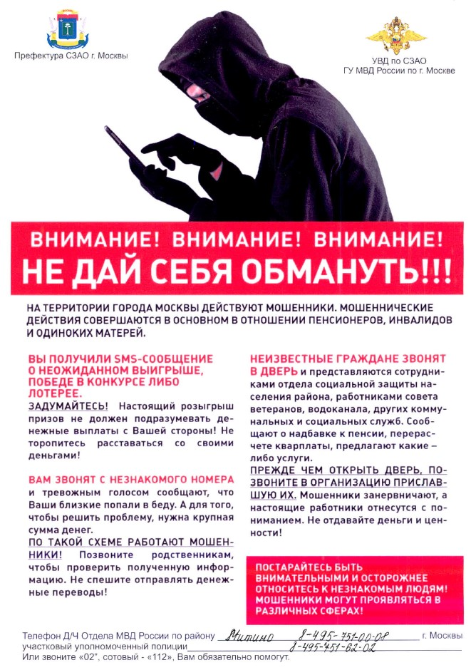

Адрес страницы: http://mitino.mos.ru/presscenter/important/detail/4339239.html
Управа района Митино города Москвы

